Data: 25/08/2017

ABVTEX destaca a sustentabilidade no varejo de moda durante o Latam Retail Show

O mais completo evento do varejo, food service, e-commerce, franquias e shopping centers da América Latina, o Latam Retail Show 2017, que acontece no Expo Center Norte, em São Paulo, entre os dias 29 e 31 de agosto, conta com o apoio e a participação da ABVTEX - Associação Brasileira do Varejo Têxtil.

Seguindo o propósito de promover o desenvolvimento sustentável da cadeia de valor da moda, a ABVTEX reunirá cases de sustentabilidade de três varejistas associadas. Sob o tema “Varejo de moda: iniciativas que transformam e inspiram”, o painel do dia 29 de agosto, às 18h, será mediado por Edmundo Lima, diretor executivo da ABVTEX, durante a Arena Mercado & Consumo, realizada durante a feira.

A programação que compartilha as iniciativas de sustentabilidade promovidas por varejistas de moda associadas à ABVTEX prevê a exposição dos cases:

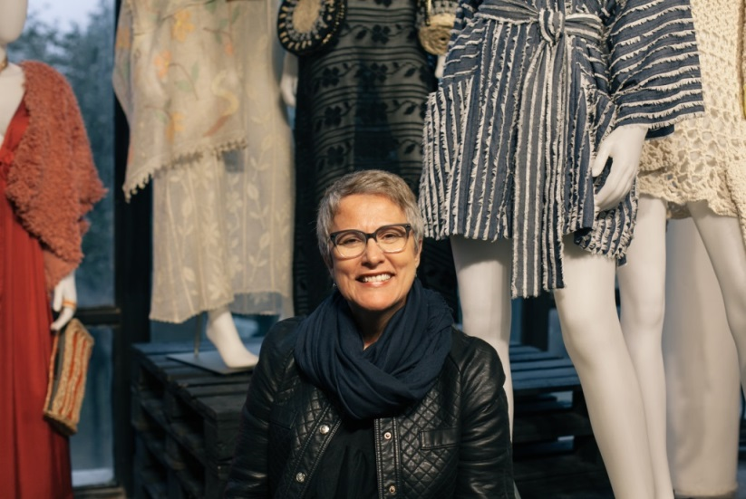


- Moderação realizada por Edmundo Lima, diretor executivo da ABVTEX

- C&A - “Camiseta desenhada para ser reciclada”
Por Rozalia Del Gaudio, Gerente de Comunicação e Sustentabilidade da C&A

- Cia.Hering, por meio da Fundação Hermann Hering – “Trama Afetiva”
Por Amélia Malheiros, Gestora da Fundação Hermann Hering

- Lojas Renner – “Transição para Economia Circular”
Por Vinicios Malfatti, Gerente de Sustentabilidade da Lojas Renner

A ABVTEX é reconhecida por suas iniciativas em prol do compliance, fornecimento responsável e uso do trabalho digno, por meio do Programa ABVTEX.

“Esta oportunidade reforça o papel da ABVTEX como uma associação catalisadora de agentes de transformação, promotora do diálogo entre toda a cadeia de valor da moda. Acreditamos que as melhores práticas devem ser divulgadas e multiplicadas. Por isso, queremos destacar as iniciativas inovadoras e, principalmente, revelar os avanços do varejo de moda na promoção da sustentabilidade”, afirma Lima.

A Associação Brasileira do Varejo Têxtil (ABVTEX), fundada em 1999, é a entidade que congrega as mais representativas redes nacionais e internacionais de varejo de moda, que comercializam itens de vestuário, calçados, bolsas, acessórios, além de artigos têxteis para o lar. É a principal interlocutora do setor junto a entidades ligadas à indústria, comércio e serviços; autoridades dos governos federal, estaduais e municipais; ONGs e associações; imprensa; e a sociedade em geral.

Informações à imprensa sobre a ABVTEX: ADS Comunicação Corporativa
Vera Santiago – veras@adsbrasil.com.br – (11) 5090-3016
Jacqueline Miranda - jacquelinem@adsbrasil.com.br - (11) 5090-3017

